В современном мире с большим потоком информации, применение
Интеллект -карт образовательной деятельности даѐт огромные
положительные результаты. условиях реализации ФГОС ДО
в
Памятка для воспитателей
В
использование интеллект- карты позволяет осуществлять интеграцию
областей. Данный метод является универсальным способом познания
окружающего мира и знаний, накопленных человеком, а также формирует
преемственность между детским садом и школой.
«Метод Интеллект – карт
в образовательном процессе ДОО»

2023 год
МБДОУ «Детский сад №25 «Журавлик»
Воспитатель: Разборова Ирина Петровна
«
Учите ребёнка каким-нибудь
неизвестным ему пяти словам –
он будет долго и напрасно
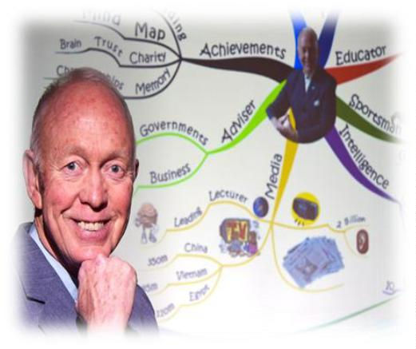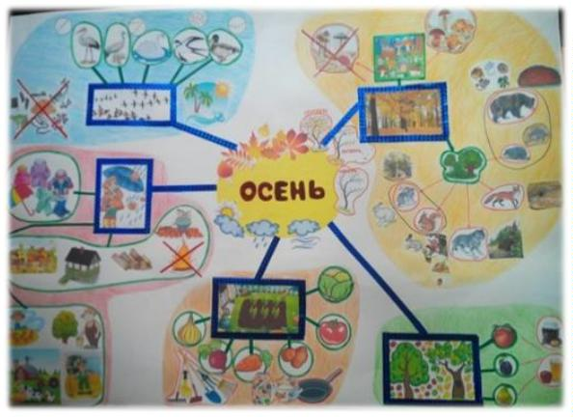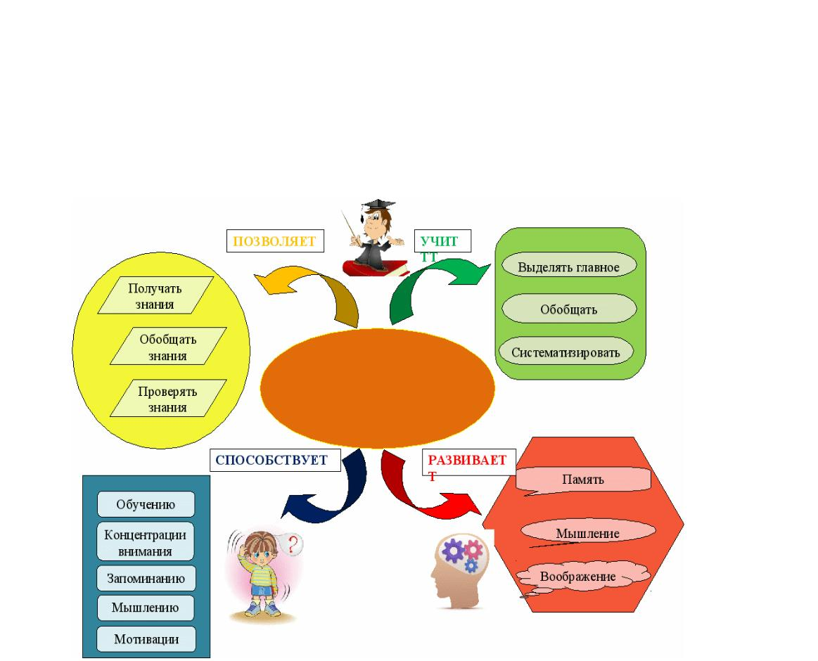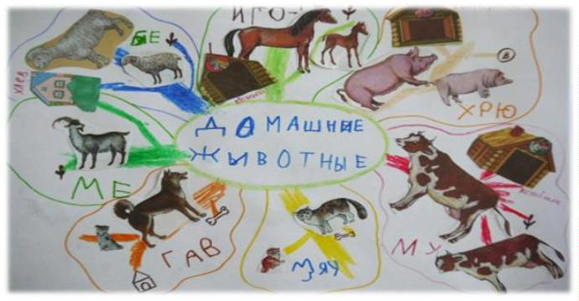

мучиться, но свяжите двадцать
таких слов с картинками, и он усвоит на лету».
Полезные свойства интеллект-карт:
Наглядность.
Вся проблема с ее многочисленными сторонами и гранями оказывается
прямо перед вами, ее можно окинуть одним взглядом.
✓
К. Д. Ушинский
С внедрением ФГОС в дошкольное образование каждый педагог
пытается найти новые идеи, подходы, формы и методы работы в своей
педагогической деятельности, которые соответствовали бы возрасту
дошкольников, были бы им интересны и наиболее эффективно решали
педагогические, образовательные и воспитательные задачи.
Такой новой формой работы в речевом развитии дошкольников стал
✓
Привлекательность. Хорошая интеллектуальная карта имеет свою
эстетику, ее рассматривать не только интересно, но и приятно.
✓
✓
✓
✓
Запоминаемость. Благодаря использованию образов и цвета интеллект-
карта легко запоминается.
Своевременность. Интеллект –карта помогает выявить недостаток
информации и понять, какой информации не хватает;
Творчество.Интеллект- карта стимулирует творчество, помогает найти
нестандартные пути решения.
для
карт.
меня метод
Интеллект
–
Метод «Интеллект-карт» был создан американским учѐным и бизнесменом
Тони Бьюзеном. По-английски он называется "mindmaps".
Буквально слово "mind" означает "ум", а слово "maps" — "карты".
В итоге получаются "карты ума". Но чаще всего в переводах
используется термин "интеллект-карты".
В мир дошкольных технологий, интеллект – карты пришли благодаря
кандидату педагогических наук доцентом кафедры специальной педагогики
и предметных методик Ставропольского государственного педагогического
института Валентиной Михайловной Акименко, которая предложила
использовать этот метод для развития связной речи у детей.
Возможность пересмотра.
Пересмотр интеллект- карт через
некоторое время помогает усвоить картину в целом, запомнить ее, а
также
идеи.
увидеть
новые
Интеллект – карты можно применять в нескольких направлениях:
✓
Сбор материала о предмете или объекте.
Создание интеллект –карты в ходе обсуждения предмета или темы.
Выполняя данное задание пополняется активный и пассивный словарь,
развиваются процессы мышления –анализ, синтез, аналогия, обобщение.
Интеллектуальная карта – это уникальный и простой метод
запоминания информации,
с
помощью которого развиваются как
познавательные, творческие, так
и
речевые способности детей
и
активизируется мышление. Данный метод помогает пробудить у ребѐнка
способность к изображению окружающего мира, помогают структурировать
информацию, которую ребенок предстоит усвоить, разбить ее на конкретные
образные единицы.
Работа
проводится,
как
индивидуально,
так
и
фронтально.
✓
Закрепление и обобщение материала.
Создание обобщенной интеллект -карты может являться итоговой
работой по изученным темам. Выполняя данное задание, дети развивают
умение выделить главную мысль, припоминание изученного или выявление
уровня знаний, пополняется активный и пассивный словарь по изученной
лексической теме, развиваются умения составлять и распространять
предложения. Работа проводится, как индивидуально, так и фронтально.
Существуют общие требования к составлению интеллект –карты:
✓
✓
✓
✓
Главная идея обводится в центре страницы.
Лист располагается горизонтально.
Писать надо разборчиво печатными заглавными буквами.
Для каждого ключевого момента проводятся расходящиеся от центра
ответвления (в любом направлении), используя ручки, карандаши или
фломастеры разного цвета.
✓
✓
✓
Каждая мысль обводится.
В процессе моделирования добавляются символы и иллюстрации.
Наглядность представлена в виде предметов, объектов, рисунков и т.д.
